Сосна
Сосна относится к роду хвойных вечнозеленых деревьев, семейства Сосновые, которым характерна игольчатая хвоя, растущая пучками от 2-5 штук в каждом и одревесневающими женскими шишками, которые созревают за два вегетационных периодов.
Сосна живет в среднем около 350 лет, вырастая в высоту от 35-75 м, однако есть и долгожители. К примеру, растущая в США сосна остистая живет около 6000 лет и, является долгоживущей древесной породой во всем мире.
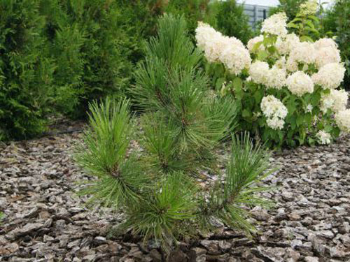
Кроме этого, сосна отличается своей мощной корневой системой с уходящим глубоко вниз вертикальным стержневым корнем, а такжешелушащейся корой. Благодаря такому строению корней сосны ее можно назвать первопроходцем лесов, так как она может расти в самых различных местах: на песках, на скалах, над оврагами, в бору. Некоторые виды сосен не боятся ни засухи, ни снега ни мороза, ни ветров.
Но сосна чувствительна к загрязнению воздуха газами и пылью, что ограничивает ее использование в городском озеленении. Как правило, сосна распространена в умеренном и холодном климате северного полушария, где образует леса на скалистых склонах и на дренированных почвах.
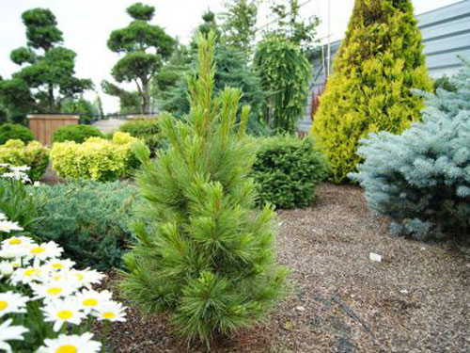
Всего насчитывают примерно 100 видов сосны в лесах умеренного пояса и больше 20 видов - в тропическом и субтропическом поясах. Некоторые виды сосны ценят за многообразие форм и красивую форму кроны, а другие за красивые шишки и цвет хвои.
Самыми популярными в декоративном садоводстве являются сосна сибирская, сосна Веймутова, сосна румелийская, сосна Банкса и сосновый стланик из Альп, он образует низкие кустарниковые заросли.
В горах северной части Черноморского побережья и Крыма часто встречается сосна крымская (Pinus Pallasiana) или Палласа, - дерево высотой около 30 м, которое выглядит очень декоративно благодаря длинной зеленой хвое.
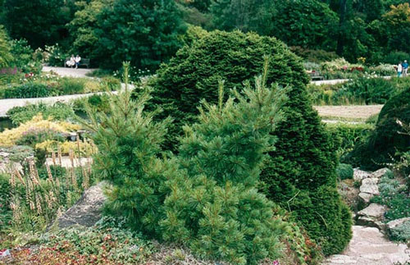
В России самый широкий ареал занимает сосна обыкновенная. Самыми ценными породами сосны считаются: сосна желтая, сосна смолистая, сосна Веймутова.
Некоторые виды сосен являются исчезающими и занесены в Красную книгу. Например, сосна меловая, сосна пицундская, сосна погребальная и другие.
Сосна приносит пользу человеку. Ее однородная мягкая древесина прекрасно обрабатывается, склеивается, красится и полируется, поэтому она является востребованным строительным материалом.
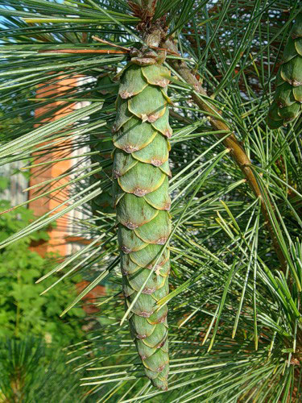

Особенности ухода за сосной
Сосна светолюбива, поэтому лучше развивается и растет на открытых местах. Кроме этого, сосна засухоустойчивое растение, которое не требует дополнительного полива.
Молодые экземпляры сосны и декоративные формы с нежной хвоей могут страдать от зимних морозов, а также весенних ожогов хвои, поэтому осенью их нужно укрывать лапником, который необходимо снять в апреле. Взрослые сосны вполне зимостойки.
Большое количество видов сосны малотребовательны к почве, но предпочитают расти на супесчаных или песчаных почвах. Если же в почве очень много песка, то нужно добавить глину.
Почва для посадки сосен должна быть в следующих пропорциях - дерновая земля, глина или песок (2:1). Если почвы тяжелые, нужен обязательно дренаж, в качестве которого подходят гравий или песок, слоем толщиной около 20 см.
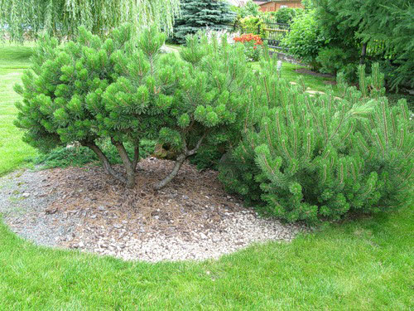

Размножение сосны
Размножение сосны возможно семенами: их высевать нужно весной. Следует знать, что семена сосен созревают лишь на 2 год после опыления. Прививкой размножаются декоративные виды. Размножать сосны черенками, обычно не получается.

Болезни и вредители сосны
Самая распространенная болезнь сосны - серянка (пузырчатая ржавчина, смоляной рак) - вызывается ржавчинным грибом. На кончиках иголок возникает похожий на пыльцу налет оранжевого цвета. Меры борьбы: удаление зараженных деревьев, уничтожение промежуточных хозяев (крыжовник и смородина).
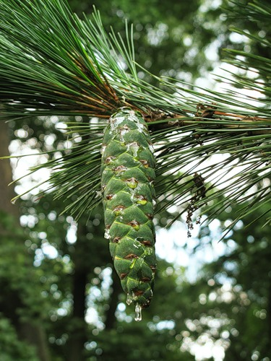
Рекомендуется профилактическая обработка деревьев медьсодержащими препаратами (оксихом, хом, абига-пик, купроксат). Нужно также убирать осыпавшуюся хвою.
Основными вредителями сосны являются бабочки и некоторые виды тли. Бабочки и их гусеницы питаются почками и хвоей, обгладывают побеги. Для борьбы с бабочками опрыскивают деревья биопрепаратом «Лепидоцид».
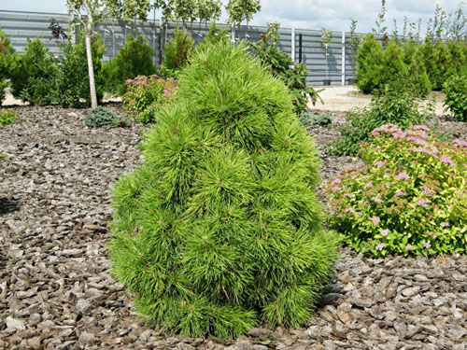
Некоторые болезни сосны вызываются тлей. Бороться с ней можно обработкой карбофосом или инсектицидами (сосновая пяденица, обыкновенная сосновая щитовка, сосновая совка).
Использование сосны в ландшафтном дизайне
Сосна традиционно используется в дизайне сада. Рекомендуется для групповых и одиночных посадок и альпийских горок. Некоторые декоративные формы сосны, возможно, использовать для бордюров и свободно растущих живых изгородей.

Сосна аристата (бристольская)
Родиной этой сосны является Северная Америка. Она представляет собой небольшое кустистое дерево, высотой не больше 15 м. Самой старой из всех экземпляров данного вида является сосна, произрастающая в горах Аризоны. Ей больше 1500 лет. Но в целом продолжительность жизни сосны зависит от места произрастания.
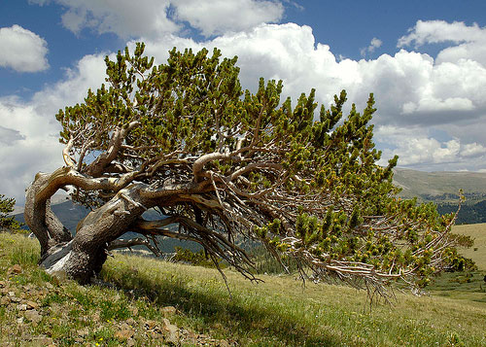
В культуре очень красивый вид сосны, однако, отмершая хвоя долго остается на дереве тем самым порча ему вид, поэтому рекомендуется ее удалять вручную. Дерево высотой около 15 м. Цветет ранней весной. Пыльниковые шишки многочисленные, желтые или красноватые. Сосна аристата прекрасно смотрится в качестве бонсай или альпинариях.

Сосна Арманди
Сосна Арманди отличается от представителей других видов прекрасными смолистыми желто-коричневыми шишками, которые эффектно смотрятся на фоне узкой и длинной сине-зеленой хвои. Растет она в Китае и ценится не только за свой декоративный внешний вид, а также и за прочную, мягкую древесину, которая используется в мебельной промышленности и применяется для изготовления шпал. Кроме того, из смолы этой сосны получают скипидар - сырье для фармацевтической и химической промышленности. Дерево высотой до 18 м. Живет больше 500 лет.

Сосна Банкса
Эта сосна произрастает от Медвежьего озера в Канадеде и до штатов Вермонт в США. Сосна Банкса растет на песчаных почвах холмов и равнин. Дерево высотой около 25 м и ствол диаметром 50-80 см. Шишки изогнутые и косые, сидячие, конические, около 5 см, держатся на дереве, закрытыми на протяжении нескольких лет.
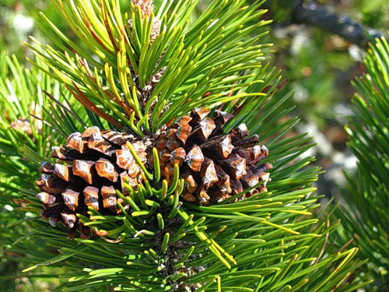
Древесина у этого вида сосны твердая, тяжелая. Ее используют в строительстве, из нее изготавливают сульфатную целлюлозу.
Ароматная смола сосны Банкса, выступающая на побегах, делает эту сосну особенно желанной в посадках рядом с санаториями, с домами отдыха, где она прекрасно смотрится в групповых посадках.

Сосна белая (японская)
Сосна белая, иногда ее называют японской, или девичьей, растет в Японии, а также на Курильских островах. Она представляет собой изящное дерево высотой не больше 20 м с длинной темно-зеленой хвоей, у которой с нижней стороны серебристый оттенок и с плотной конусовидной кроной.
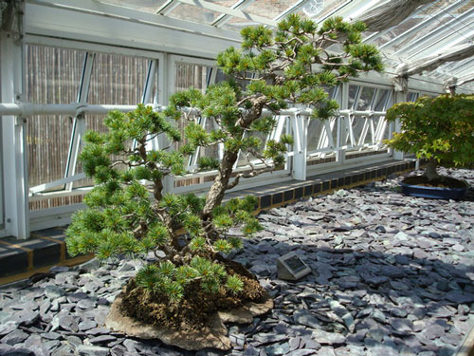
В Японии эта сосна является символом долголетия, а также символом начала года.
Благодаря своей декоративности этот вид сосны часто встречается в парках на побережье Кавказа, где она прижилась благодаря влажному и мягкому климату.

Сосна белокорая
Растет в горах в юго-восточной Европе. Сосна белокорая не требовательна к условиям произрастания, устойчива к пыли и дыму, поэтому она распространена во многих странах, а также и в России. Дерево высотой около 8-10 м, диаметром кроны 7 м. Шишки яйцевидные, коричнево-черные.
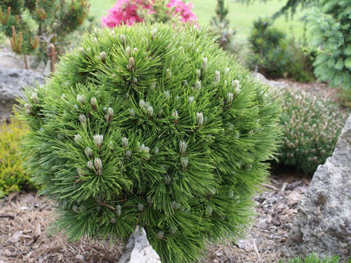
Дерево эффектно смотрится в групповых и одиночных посадках и подходит для небольших участков из-за медленного роста. Живет около 300-350 лет.

Сосна Веймутова
Сосна Веймутова растет на северо-востоке Северной Америки. В тех местах ее высота достигает около 30-40 м, однако в наших широтах рассчитывать стоит только на 15, максимум 20 м. Живет около 300 лет. Крона сосны Веймутова пирамидальная, ветви горизонтальные, хвоя мягкая, сине-зеленая, длиной 10 см.
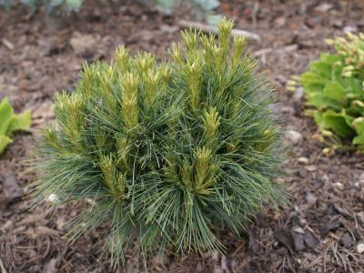
Шишки у этой сосны длинные, светло-буро-желтые. Имея обширный ареал, эта сосна практически не образует чистых насаждений, растет вместе с кленами, дубами и тсугой.

Сосна гималайская (валлихиана)
На южных склонах Аннапурны, в Гималаях, на высотах около 1800-3760 м над уровнем моря растут изящные деревья, высотой около 50 м, с пирамидальной кроной и зелено-серой короткой хвоей, собранные в пучки по 5 штук.
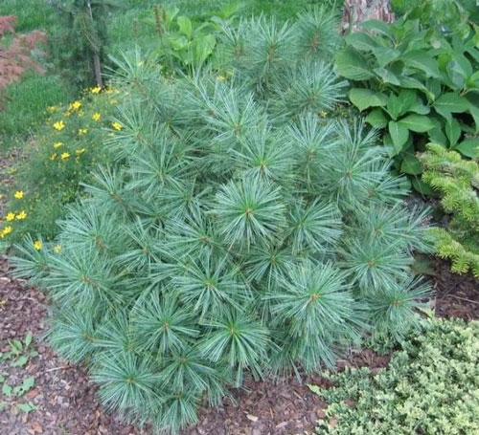
Сосна гималайская очень декоративна благодаря своим замечательным, длинным висячим шишкам.

Сосна горная
Сосна горная может быть деревом высотой около 10 м или многоствольным кустом. Ее ареалом является Южная и Центральная Европа.
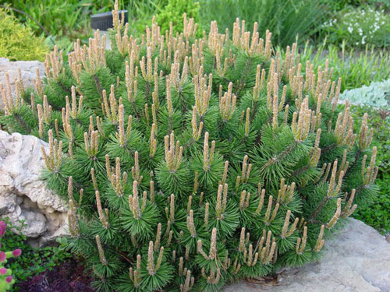
Из древесины этой сосны изготавливают токарные и столярные изделия, а ее смолу используют в косметике и медицине. В Крыму ее используют для укрепления склонов с небогатой почвой.
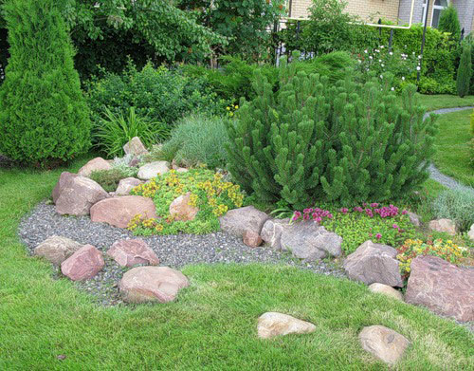
Сосна горная очень популярна как декоративный вид, украшающий приусадебные участки и сады и часто применяется для создания низкорослых групп.

Сосна кедровая европейская
Растет на высоте от 900 до 1700 и над уровнем моря, образуя смешанные с лиственницей и елью и небольшие чистые насаждения. Этот вид сосны особенно ценится за вкусные семена - кедровые орешки, они очень питательны и полезны, потому что в них содержится до 50% масла, белка и крахмала.
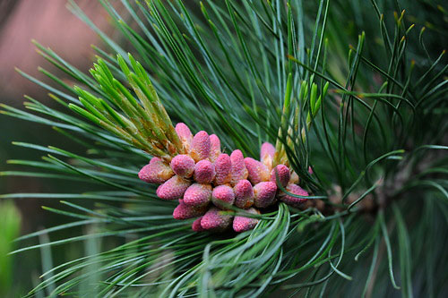
Древесина сосны кедровой используется как материал для столярных и строительных работ, а также для производства карандашей. Однако сосна кедровая занесена в Красную книгу, поэтому ее хозяйственное использование ограничено.

Сосна обыкновенная
Этот вид сосны образует, чистые насаждения и может расти вместе с березой, елью, осиной, дубом. Высота дерева от 20 до 40 м, крона в молодом возрасте конусовидная, в зрелом - зонтиковидная.
Окрас хвои - сизовато-зеленый, шишки - яйцевидные, красновато-коричневые, одиночные, их длина около 3-6 см. Сосна обыкновенная растет быстро.
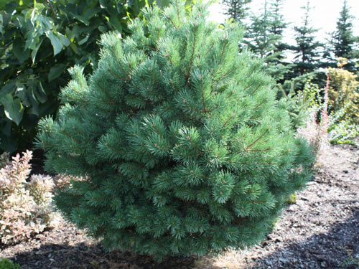
Ее древесина используется в строительстве и в некоторых отраслях промышленности; является основным источником пиломатериалов. Ее смола используется в сырье для химической промышленности, хвою используют для получения витаминной муки.

Сосна румелийская или балканская
Растет в горах Балканского полуострова. Создает леса на высоте около 750—2300 м, чистые или с пихтой белой, сосной обыкновенной и елью европейской.
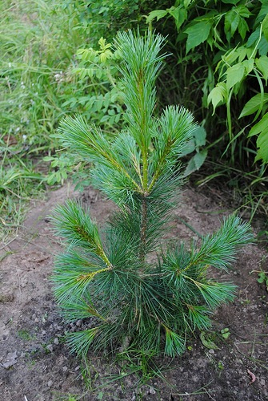
Теневыносливая и быстрорастущая, нетребовательна к почвам. Высота дерева около 20 метров. Крона сосны балканской конусовидная, порой растет прямо от земли. У сосны балканской хвоя длинная, плотная, серовато-зеленая, шишки светло-коричневые, удлиненные.

Сосна Тунберга
Декоративные формы этой сосны украшают ландшафты США и Северной Европы. Также существуют карликовые сорта этого растения, которые можно выращивать в стиле бонсай.
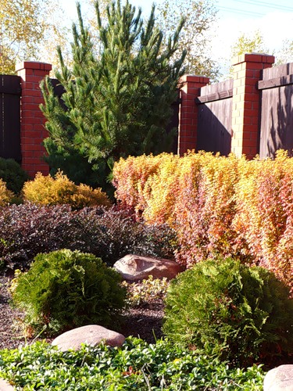
Сосна Тунберга является прекрасным деревом, имеющим глубоко бороздчатую кору, которая грубеет и становится выразительной.

Сосна скрученная
Этот вид сосны занимает большие территории в Северной Америке, произрастая на высоте примерно 3500 м над уровнем моря. Низкорослая форма сосны скрученной растет на болотах, на песчаных дюнах.
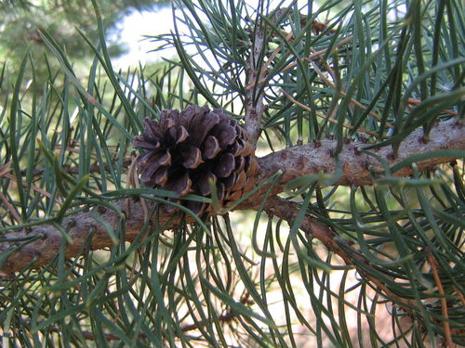
Прочная и легкая желтоватая древесина данного вида используется в строительстве.

Сосна чёрная (австрийская)
В природе сосна черная растет в Средней и Южной Европе, и на западе Балканского полуострова. Высота дерева от 20-40 метров, в молодости крона пирамидальная, в зрелости - зонтиковидная. Хвоя длинная, темно-зеленая, шишки желто-коричневые.

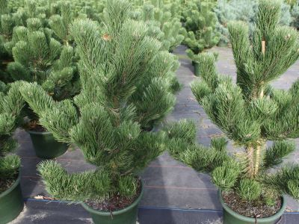
Древесина сосны черной имеет высокое содержание смолы; она эластичная, прочная и твердая. Часто используется для создания подводных сооружений и в судостроении.

